PRAKTIKUM 07
- Menghubungkan google collab dengan google drive
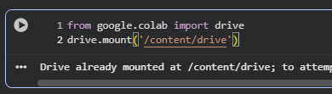
- Import library yang dibutuhkan
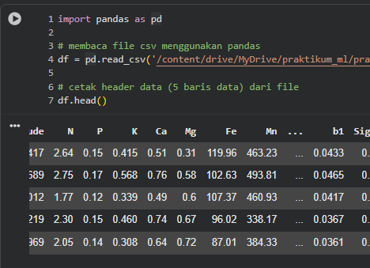
- Melihat ringkasan struktur DataFrame secara cepat.
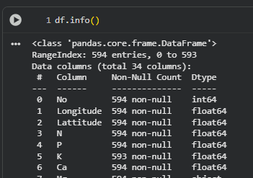
- Menampilkan statistik deskriptif dari kolom-kolom numerik dalam DataFrame.
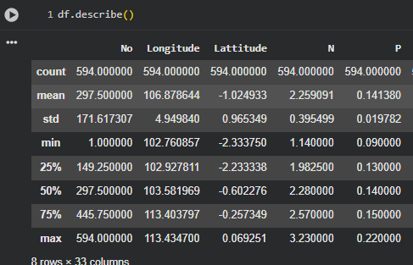
- Menghilangkan missing value dan menentukan atribut dan target
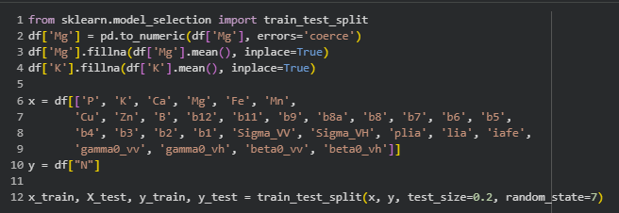
- from sklearn.model_selection import train_test_split => membagi data menjadi data latih dan data uji.
- df['Mg'] = pd.to_numeric(df['Mg'], errors='coerce') => Mengubah kolom 'Mg' menjadi tipe numerik
  - df['Mg'].fillna(df['Mg'].mean(), inplace=True)
  - df['K'].fillna(df['K'].mean(), inplace=True)
- Mengisi nilai NaN dengan nilai rata-rata kolom, tujuannya supaya tidak ada missing value yang mengganggu proses training model.
- X = df[[]] => Menentukan atribut
- Y = df[[]] => Menentukan target prediksi
- x_train, X_test, y_train, y_test = train_test_split(x, y, test_size=0.2, random_state=7)
  - 80% data jadi data latih (train) → untuk membangun model.
  - 20% data jadi data uji (test) → untuk mengevaluasi performa model.
  - random_state=7 menjaga agar pembagian data selalu konsisten setiap kali dijalankan.

- Membuat model linear regression
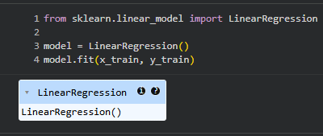
- model = LinearRegression() => Membuat objek model regresi linear
- model.fit(x_train, y_train) => Mencari hubungan matematis antara fitur (x) dan target (y).

- Menghitung R2, MAE, RMSE
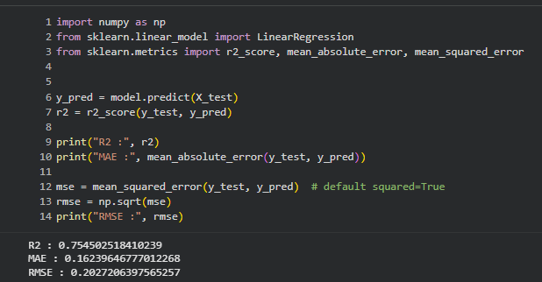
- import numpy as np => Mengimpor library NumPy dengan alias np. NumPy digunakan untuk operasi matematika seperti akar kuadrat nanti.
- from sklearn.metrics import r2_score, mean_absolute_error, mean_squared_error
Mengimpor fungsi evaluasi:
  - r2_score untuk mengukur seberapa baik model menjelaskan variasi data.
  - mean_absolute_error untuk menghitung kesalahan rata-rata absolut.
  - mean_squared_error untuk menghitung kesalahan rata-rata kuadrat.
- y_pred = model.predict(X_test) => Melakukan prediksi menggunakan data uji. Hasilnya disimpan dalam y_pred.
- r2 = r2_score(y_test, y_pred)
Menghitung R² (R-squared). Nilai R² menunjukkan seberapa besar model mampu menjelaskan variasi nilai target.

  - Nilai mendekati 1 berarti model bagus.
  - Nilai 0 berarti model tidak menjelaskan data.

- Visualisasi scatterplot
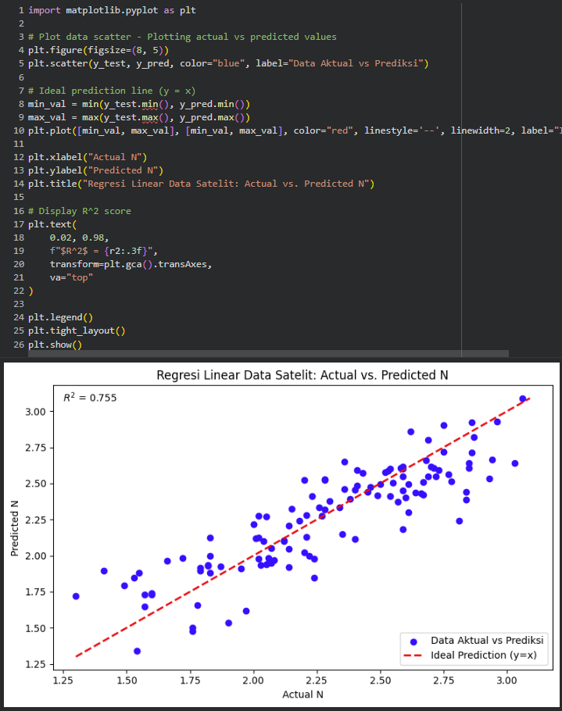
Model regresi linear yang dibuat dapat memperkirakan kandungan Nitrogen (N) dengan akurasi yang cukup baik, ditunjukkan oleh R² sebesar 0.755 dan pola sebaran data yang mengikuti garis prediksi ideal. Meski masih terdapat error, model sudah layak digunakan sebagai pendekatan awal untuk analisis estimasi unsur Nitrogen menggunakan data satelit.
- Visualisasi Seaborn
